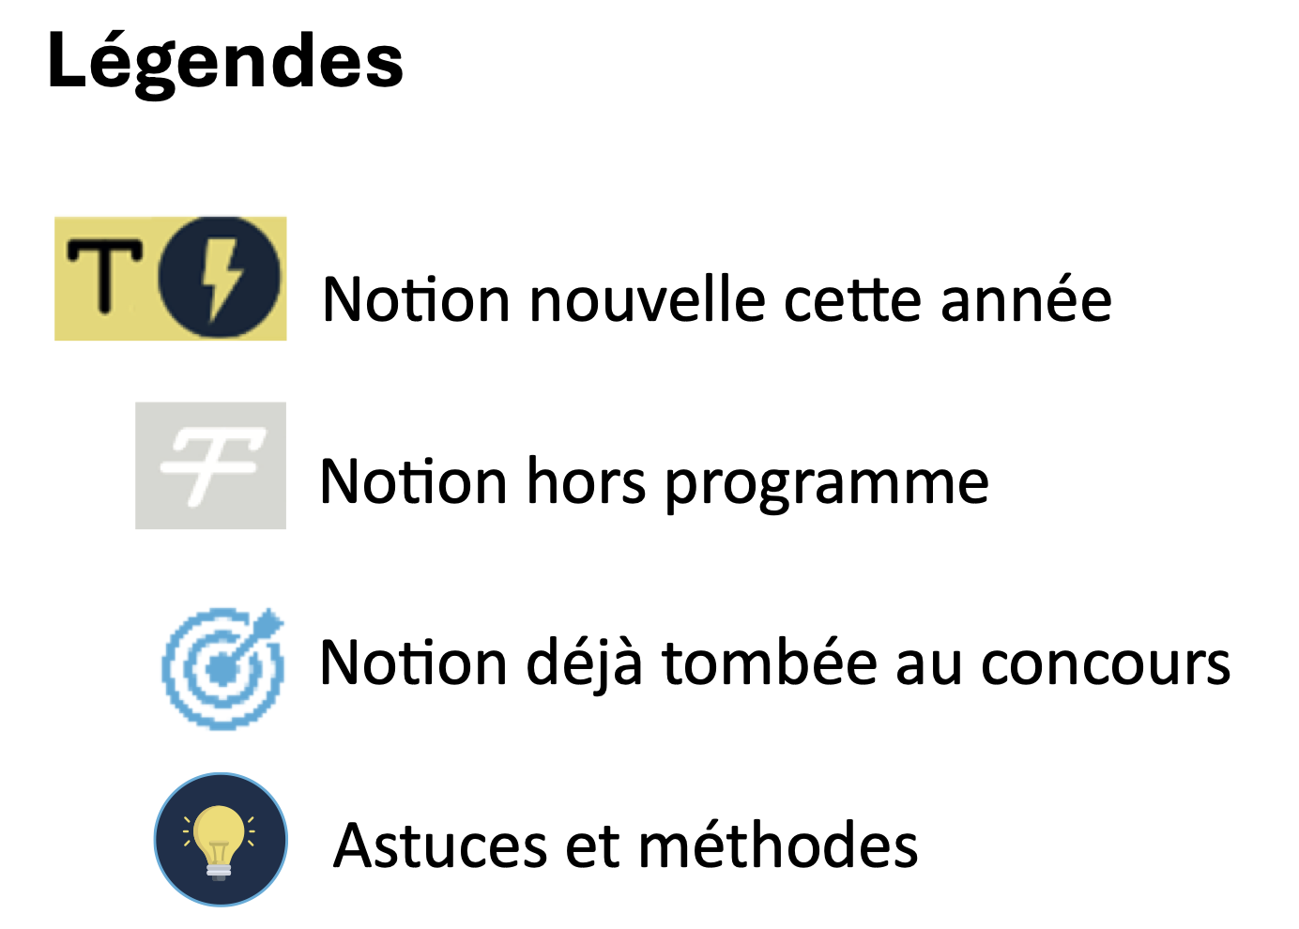
Révisions :

UNIVERSITÉ PARIS EST CRETEIL
2025 - 2026

022 - 2023UNIVERSIT
É DE PARIS2


Régulations neuroendocriniennes et digestives - Anatomie
Fiche de cours N°4

Le système nerveux végétatif ou « Autonome »


PLAN

- Anatomie fonctionnelle du système nerveux autonome

- Composition du système nerveux autonome

I. Anatomie fonctionnelle du système nerveux autonome | Introduction
Le système nerveux | 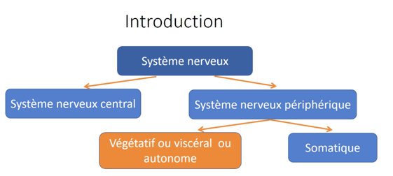  - Le SNC  - Le SNP : Partie du système nerveux située à l’extérieur du cerveau et de la moelle épinière  - Le système végétatif, viscéral ou autonome  - Le système somatique
Le système nerveux périphérique | Le système somatique | - La plupart des fonctions conscientes telles que les actions des muscles squelettiques et de la sensibilité non viscérale  - Responsable de la sensation de touchée, des mouvements  - Contrôle la relation de l’organisme avec l’extérieur  - Système qui comprend 1 seul neurone
 | Le système nerveux autonome/végétatif (SNA) | - Contrôle les fonctions autonomes et viscérales en réponse à des stimuli involontaires du corps  - Contrôle le monde intérieur  - Est responsable des fonctions involontaires/inconscientes  - Maintient l’équilibre normal du corps  - Accorde les fonctions des organes internes aux besoins de l’organisme
I. Anatomie fonctionnelle du système nerveux autonome | Le système nerveux autonome
Les cibles ou organes effecteurs | Les muscles des viscères | - Muscles lisses des vaisseaux et des autres viscères :  - Bronches  - Tractus digestif  - Appareil urinaire  - Organes reproductifs  - Muscles intrinsèques de l'œil (Muscle de l'iris et ciliaire)  - Tissu cardiaque : Myocarde et tissu nodal
 | Les glandes et cellules sécrétoires | - Exocrines et endocrines :  - Peau (Glandes sudoripares)  - Œil (Glandes lacrymales)  - Appareil respiratoire (Bronchiques)  - Système digestif (Salivaires, gastriques, pancréatiques...)  - Appareil génital  - Cellules du foie, pancréas et thyroïde
Fonctionnement | - Le SNA n'est pas « autonome » !  - L'activité des neurones du SNA est contrôlée par des structures encéphaliques et leurs voies descendantes  - Le SNA est principalement contrôlé par des centres supérieurs tels que :  - L'hypothalamus  - Le tronc cérébral  - L’amygdale  - Plusieurs autres régions du système limbique  - Les réponses autonomes sont régulées par des informations afférentes sensorielles  - Correspondant aux signaux des récepteurs internes :  - Barorécepteurs, les chémorécepteurs et les osmorécepteurs  - Barorécepteurs : Régule la PA  - Osmorécpeteurs : Régule l’osmolarité du corps  - Chémorécepteurs : Régule les concentrations des substances chimiques  - L’ensemble de ces récepteurs renseignent sur la PA, l’osmolarité et la concentration en glucose et O2

I. Anatomie fonctionnelle du système nerveux autonome | Organisation du système nerveux autonome
Le système sympathique | - Le système nerveux sympathique est un réseau de nerfs qui prépare les organes à des réponses «de combat ou de fuite » (Danger ou situation de stress) = Mobilisation de l'énergie  - Préparation de l’organisme à l’action  - Il envoie un signal d’urgence aux organes internes pour faire face à la situation  - Il entraine :  - Dilatation des bronches  - Accélération du rythme cardiaque : Tachycardie  - Accélération de la fréquence respiratoire  - Augmentation de la PA  - Dilatation des pupilles  - Augmentation de la transpiration  - Diminution de l’activité digestive
Le système parasympathique | - Le système nerveux parasympathique orchestre les réponses végétatives « repos et digestion » = préservation de l'énergie  - Préparation de l’organisme au repos et à la digestion  - Si l’individu est apaisé => Activation du système parasympathique  - État de relaxation général  - Il induit un ralentissement général du fonctionnement de l’organisme  - Diminution du rythme cardiaque  - Diminution de la fréquence respiratoire  - Diminution de la PA  - Augmentation de la fonction digestive  - Augmentation de l’appétit sexuel
Système à deux neurones | 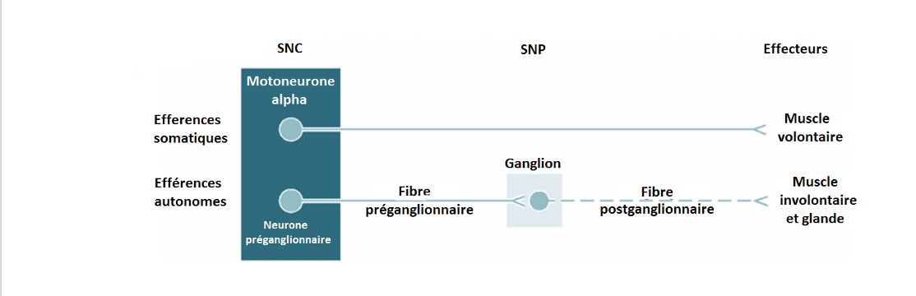  - Un neurone dans le SNC = Neurone pré-ganglionnaire  - Le corps cellulaire de ce neurone est dans le SNC  - Donnant naissance à des fibres nerveuses pré-ganglionnaires :  - Émergent de la moelle épinière  - Forment des synapses avec les ganglions autonomes  - Un neurone dans le SNP = Neurone post ganglionnaire  - Le corps cellulaire est situé dans le ganglion  - Ganglion autonome  - Ganglion = Amas de corps cellulaire situé à l’extérieur du SNC  - Donnant naissance à des fibres nerveuses postganglionnaires  - Interagit par une synapse avec les organes effecteurs : Viscères, glandes et vaisseaux sanguins  - Les ganglions du système parasympathique se trouve à proximité ou à l’intérieur des organes cibles = Proches des organes cibles  - Les ganglions du système sympathique se trouvent à côté de la colonne vertébrale = Loin des organes cibles  - Les fibres parasympathiques pré-ganglionnaires sont considérablement plus longues que leurs homologues sympathiques  - Car les ganglions du système parasympathique se trouvent plus près (Ou à l'intérieur) des organes cibles

I. Anatomie fonctionnelle du système nerveux autonome | Résumé
Schéma | - Ce schéma résume l’organisation et les grandes fonctions des deux divisions du SNA = Sympathique (bleue) et parasympathique (vert)  - Il est à comprendre et connaitre +++  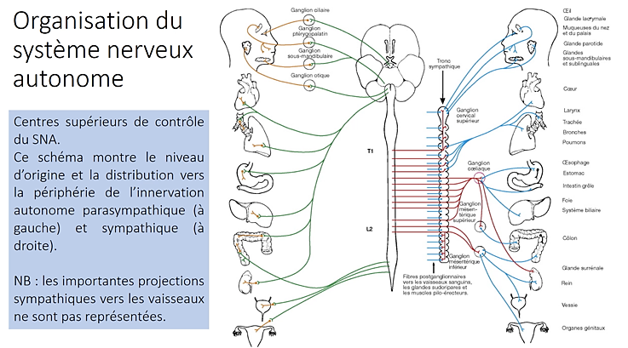
Fonctionnement général du système nerveux autonome | - Le corps cellulaire (= Soma) du neurone pré-ganglionnaire se trouve dans le SNC  - Il reçoit des messages d’origine périphérique et encéphalique (Voies descendantes)  - Il intègre ces messages et élabore une réponse vers la périphérie = Activité efférente  - Commandant, via les ganglions autonomes, les effecteurs viscéraux  - Cette réponse est émise en périphérie par l’intermédiaire des fibres nerveuse pré-ganglionnaires  - Connection synaptique avec le neurone post-ganglionnaire  - Le neurone post ganglionnaire reçoit le message, qu’il transmet alors à l’organe effecteur  - Connection synaptique entre les fibres nerveuses postganglionnaires et l’organe effecteur  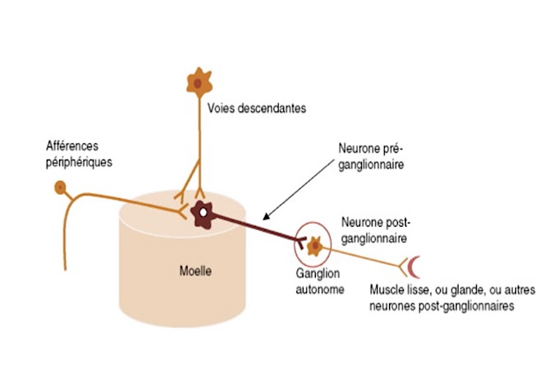

II. Composition du système nerveux autonome | Le système nerveux sympathique
Fonctions | 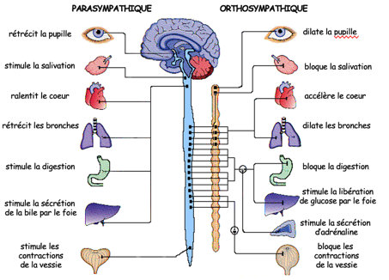  - Le système nerveux sympathique = Catabolique :  - Augmente la fréquence cardiaque  - Augmente la tension artérielle  - Dilatation des pupilles  - Favorise-les secrétions de la glande médullo-surrénale  - Bloque ou ralentit le système digestif et les contractions de la vessie
Localisation | 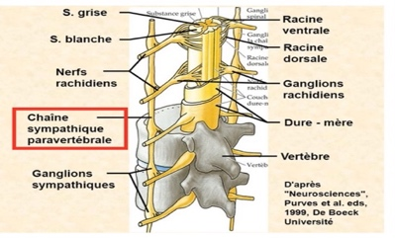  - Les neurones pré-ganglionnaires résident dans les 12 segments thoraciques et les 3 segments lombaires supérieurs de la moelle épinière  - Thoraco-lombaire T11-L3  - Les neurones pré ganglionnaires forment des latérales distinctes de la matière grise de la moelle épinière  - Les cornes latérales ou intermedio-atèrales  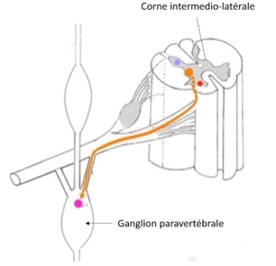  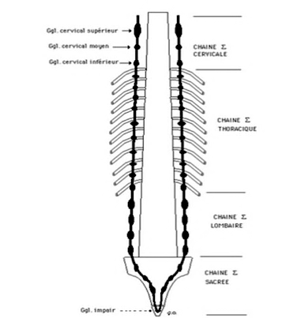  - Les neurones pré-ganglionnaires envoient des fibres synaptiques sur les ganglions de la chaîne sympathique également appelés ganglions para vertébraux  - Ils sont parallèles à la moelle épinière  - La chaine sympathique s’étend du cou au coccyx  - Il y a une chaine sympathique para-vertébrale droite  - Il y a une chaine sympathique para-vertébrale gauche  - Les deux derniers ganglions para-vertébraux fusionnent  - Forme le ganglion impaire oxygien ou ganglion de Walter  - Les fibres pré-ganglionnaires sont principalement des fibres myélinisées  - Forment un rameau blanc des nerfs thoraciques et lombaires
Voies pré-ganglionnaires | 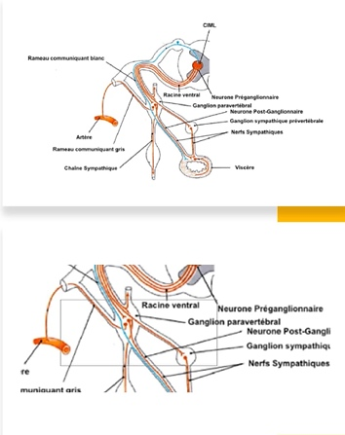  - Les fibres pré-ganglionnaires suivent l'une des trois voies possibles :  - Faire une synapse avec un ganglion situé au même niveau vertébral  - Monter ou descendre pour faire une synapse avec un autre ganglion de la chaîne sympathique  - Traverser la chaîne ganglionnaire sans synapse  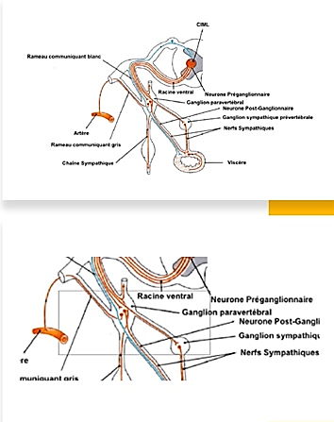  - Former le nerf splanchnique  - Faire une synapse sur les ganglions pré-vertébraux (Collatéraux/intermédiaires/pré-aortiques) :  - Ce sont les ganglions cœliaques, mésentériques supérieurs et mésentériques inférieurs

II. Composition du système nerveux autonome | Le système nerveux parasympathique
Fonctions | 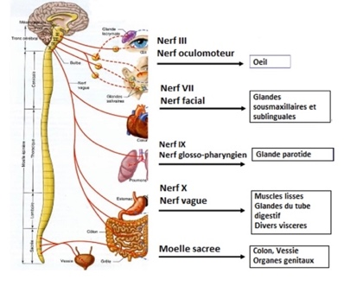  - Le système nerveux parasympathique = Anabolique  - Système de préservation rétablissement de l’énergie  - Diminue la fréquence cardiaque  - Diminue la tension artérielle  - Augmente le fonctionnement du système digestif et la défécation  - Favorise la miction  - Augmente appétit sexuel  - Stimule la salive  - Stimule les larmoiements
Localisation | - Les neurones pré-ganglionnaires résident dans :  - Les noyaux des nerfs crâniens Ill, VIl, IX et X  - La substance grise des segments rachidiens sacrés (S2-S4) : Le système cranio-sacré  - Le nerf crânien X (Nerf vague) est l'apport parasympathique le plus important, donnant naissance à 75% des neurones parasympathiques  - Qui innervent de nombreux organes, y compris le :  - Cœur  - Les poumons  - L’estomac  - Le foie  - Le pancréas  - Le gros intestin  - L’intestin grêle
Le nerf vague | - Les fibres pré-ganglionnaires proviennent du noyau moteur dorsal et se projettent sur les ganglions intra-muraux des viscères du thorax et de l'abdomen  - Une autre série de fibres pré-ganglionnaires provient du noyau ambigu, qui se projette sur les ganglions intra-muraux du cœur (Synapse pré-ganglionnaire sur les nœuds sino-auriculaire et auriculo-ventriculaire) et d'autres organes
Le système parasympathique crânien | - Nerf oculomoteur (NC III) :  - Les fibres proviennent du noyau oculomoteur accessoire (Edinger-Westphal)  - Se projettent sur le ganglion ciliaire, puis des fibres postganglionnaires au muscle ciliaire et au sphincter de la pupille, produisant le réflexe d'accommodation  - Provoque une constriction de la pupille = Myosis  - Se produit à un réflexe à la lumière ou d’accommodation  - Nerf facial (NC VII) :  - Les fibres pré-ganglionnaires proviennent d'un noyau salivaire supérieur  - Se projettent sur les ganglions pterygopalatin (sphéno-palatin) et sousmandibulaire  - Alimentent les glandes lacrymales, sousmandibulaires et souslinguales et la muqueuse de la cavité nasale  - Nerf glossopharyngien (NC IX) :  - Les fibres pré-ganglionnaires proviennent du noyau salivaire inférieur  - Se projettent sur le ganglion otique, puis les fibres postganglionnaires innervent la glande parotide
Le système nerveux parasympathique sacré | - Les neurones pré-ganglionnaires résident dans la moelle épinière sacré au niveau des segments spinaux S2-S4  - Les fibres ganglionnaires font des synapses dans les ganglions autonomes situés à proximité ou à l’intérieur de l’organe cible = Ganglions intra-muraux  - Activité parasympathique sacrée :  - Gros intestin : Détend les sphincters  - Vessie : Détend le sphincter urétral et facilite la contraction des muscles lisses de la paroi vésicale (Excrétion urinaire)  - Partie génitale : Érection du pénis et du clitoris

II. Composition du système nerveux autonome | Récepteurs et neurotransmetteurs
Neurotransmetteur | - Pour les deux divisions du SNA, le neuromédiateur ganglionnaire = Acétylcholine (Ach)  - Se lie au récepteur nicotinique au niveau du deuxième neurone = Neurone post-ganglionnaire
Transmission nerveuse | - À la suite de cette fixation, les fibres post-ganglionnaire vont naitre et émerger jusqu’aux organes effecteurs = Transmission du message  - Les fibres post-ganglionnaire parasympathique libère de l’Ach qui se lie aux récepteurs muscariniques des organes effecteurs  - Les fibres post-ganglionnaire sympathique libère principalement de la noradrénaline qui se lie aux récepteurs adrénergiques des organes effecteurs  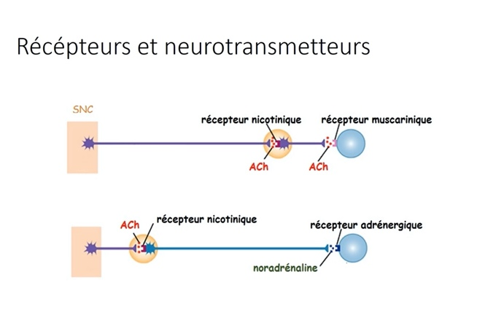
2 exceptions | - Glande sudoripare  - Glande surrénale  - Les fibres sympathiques post ganglionnaires libère de l’Ach qui se lie au niveau des récepteurs muscarinique des glandes sudoripares  - La glande surrénale fonctionne comme un ganglion du système nerveux sympathique  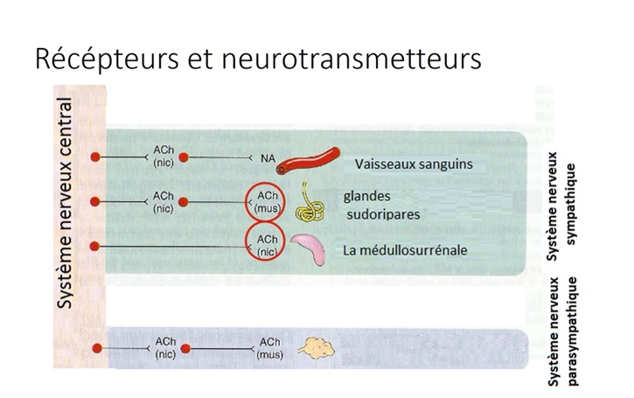  - Les cellules chromaffines de la médullo-surrénale agissent comme des cellules post-ganglionnaires  - Libère directement dans la circulation sanguine de l’épinéphrine

II. Composition du système nerveux autonome | Exemples
Accommodation à la lumière | 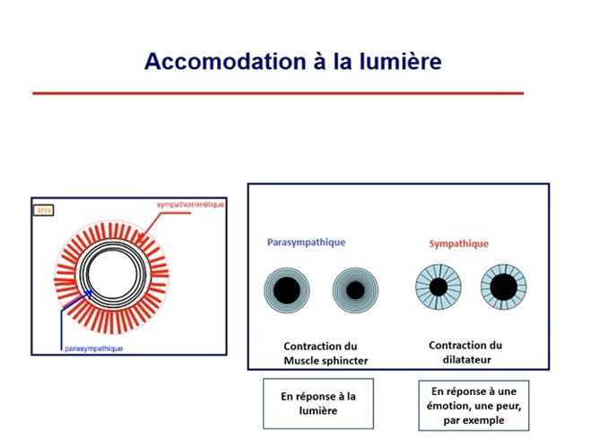
Le contrôle autonome du coeur | 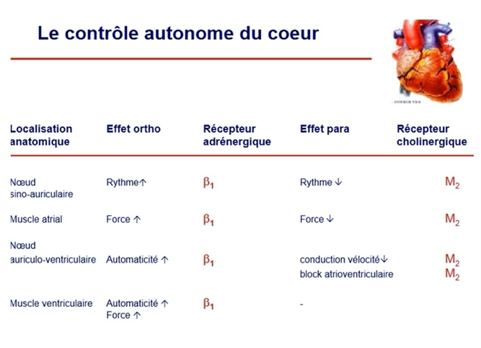

II. Composition du système nerveux autonome | Résumé
